
Aktualizēts 2025. gadā

Vadlīnijas bērnu mēbelēm
pirmsskolas izglītības iestādēs un bērnu uzraudzības pakalpojumu vietās

2017. gads

Izstrādātas saskaņā ar Ministru kabineta 2013. gada 17. septembra noteikumiem Nr. 890 „Higiēnas prasības bērnu uzraudzības pakalpojuma sniedzējiem un izglītības iestādēm, kas īsteno pirmsskolas izglītības programmu”.

Ievads

Pirmsskolas izglītības iestādēs un bērnu pieskatīšanas pakalpojumu vietās (turpmāk tekstā – izglītības iestādes) bērni ikdienā pavada ilgu laiku un veic dažādas ikdienas aktivitātes – ietur maltītes, rotaļājas, tajā skaitā darbojas pie galda, guļ diendusu vai atpūšas. Nereti tās ir vairāk nekā astoņas stundas dienā, tāpēc videi jābūt drošai, ērtai, patīkamai, veselību veicinošai, lai bērns varētu pilnvērtīgi attīstīties un arī mācīties. Viens no priekšnoteikumiem ir ergonomikas pamatprincipu ievērošana.

Vadlīnijas paredzētas plašam profesionāļu un interesentu lokam – izglītības iestāžu administrācijām, valsts un pašvaldību institūcijām, pedagogiem, īpaši organizējot mēbeļu iepirkumus.

„Vadlīnijas bērnu mēbelēm pirmsskolas izglītības iestādēs un bērnu uzraudzības pakalpojumu vietās” satur ieteikumus fiziskās vides organizēšanai, akcentējot bērniem piemērotu mēbeļu (galds, krēsls, gultas) atbildīgu un informētu izvēli, izvietošanu un pielāgošanu, pamatojoties uz pētījumiem par bērnu un pusaudžu fizioloģiju un vides ergonomiku, kā arī šādiem normatīvajiem aktiem:

- Attiecībā uz mēbelēm ir piemērojamas prasības, kuras noteiktas Preču un pakalpojumu drošuma likumā (turpmāk – PPDL). Saskaņā ar PPDL 4.pantu ražotāja pienākums ir ražot un laist apgrozībā tikai drošu, cilvēka dzīvībai, veselībai un personas mantai, kā arī videi nekaitīgu preci. Ražotājs ir atbildīgs par apgrozībā laistās preces drošumu.
- Vispārējās higiēnas prasības Latvijas Republikas Ministru kabineta noteikumos Nr. 890 "Higiēnas prasības bērnu uzraudzības pakalpojuma sniedzējiem un izglītības iestādēm, kas īsteno pirmsskolas izglītības programmu" (turpmāk tekstā – Noteikumi Nr. 890).

un nozares standartiem:

- Preču ražotājiem ir pienākums piedāvāt drošas preces patērētājiem, kā to nosaka PPDL, un tie var izvēlēties veidus, kā novērtēt drošumu, tai skaitā izvēlēties brīvprātīgos standartus, piemēram, LVS EN 1729 - 1:2016 “Mēbeles. Krēsli un galdi izglītības iestādēm. Funkcionālie izmēri”, LVS EN 1729 - 2+A1:2016 “Mēbeles. Krēsli un galdi mācību iestādēm. 2.daļa: Drošuma prasības un testēšanas metodes” un LVS EN 716 „Mēbeles. Mājas apstākļiem paredzētās parastās un saliekamās bērnu gultiņas. 1. daļa: Drošuma prasības”, izstrādāt savus standartus, testa metodes vai izmantot nozarē esošo labu ražošanas praksi. Standartu piemērošana ir brīvprātīga, komersantam nav pienākums izmantot standartu, bet ir pienākums garantēt drošumu, kas nav mazāks par drošumu, kas būtu sasniegts, piemērojot standartu.

Standarti – savā būtībā ir tehniska specifikācija vai procedūra, par kuru ir vienojusies pati nozare (šajā gadījumā mēbeļu ražošanas nozare), iesaistot visas ieinteresētās puses – produktu ražotājus, lietotājus, patērētāju interešu aizsardzības organizācijas, sertifikācijas, testēšanas un akreditācijas, akadēmiskās vides pārstāvjus, kontroles un uzraudzības organizācijas u.t.t.. Standarti nav normatīvie akti, tie ir brīvprātīgi piemērojami, taču tie rada optimālu sakārtotību produkta vai procesa radīšanā un gatavus nosacījumus noteikta produkta vai pakalpojuma radīšanai. Standarti virza arī lietotāja vajadzību izvēlēties zinātnes un ražošanas praksē un pieredzē pamatotu risinājumu.
Ergonomiskie principi, kvalitātes un drošuma prasības, mēbeļu (galds un krēsls) funkcionālie izmēri un mēbeļu marķēšanas nosacījumi ir iekļauti Latvijas nacionālajā standartā pārņemtajā Eiropas standartā, kas ir pieejams Latvijas nacionālajā standartizācijas institūcijā „Latvijas standarts” - Standarts „LVS EN 1729 - 1:2016 „Mēbeles. Krēsli un galdi izglītības iestādē. Funkcionālie izmēri”” (turpmāk tekstā – Standarts).

NB!
Standarta citātu iekļaušana vadlīnijās ir saskaņota ar SIA „Standartizācijas, akreditācijas un metroloģijas centrs” Standartizācijas biroju un to pārpublicēšana nav atļauta.

Standartus var iegādāties Latvijas Nacionālajā standartizācijas institūcijā „Latvijas standarts” (Krišjāņa Valdemāra iela 157), https://www.lvs.lv/
Ieteikumi šajās vadlīnijās saskan ar Standarta prasībām, lai arī standarta piemērošana ir brīvprātīga un komersantam nav pienākums izmantot standartu, bet ir pienākums garantēt drošumu, kas nav mazāks par drošumu, kas būtu sasniegts, piemērojot standartu.

Saskaņā ar Publisko iepirkumu likuma (jaunā redakcijā, kas stājas spēkā 01.03.2017) 22.pantu pasūtītājs (piemēram, izglītības iestādes, organizējot iepirkumus) var pieprasīt piegādātājam iesniegt testēšanas pārskatus, sertifikātu vai novērtējumus, atsaucoties uz PPDL:
• apliecinājums, kas pierāda preces atbilstību PPDL 5.pantam, piemēram, testēšanas pārskats vai normatīvajos aktos noteiktajā kārtībā akreditētas institūcijas izsniegtu apliecinājumu par pārbaudes rezultātiem;
• ražotāja tehnisko dokumentāciju, kas pierāda preces atbilstību drošuma prasībām;
• apliecinājums, kas pierāda atbilstību ergonomikas principiem, piemēram, testēšanas pārskats;
• instrukcija par mēbeļu apkopju veikšanas veidu, regularitāti;
• papildus prasības, piemēram, instrukcija vai norādījumi par izvietošanu (īpaši bērnu gultām).

Bērniem atbilstošu mēbeļu (krēsls un galds) izvēle

Ergonomikas prasībām atbilstošas mēbeles ievērojami ietekmē bērna pašsajūtu un motivē izkopt pareizas sēdēšanas paradumus jau agrīni.
Izglītības iestādēs plānojot jaunu mēbeļu iegādi bērniem, svarīgākie kritēriji ir:

- mēbeļu drošība,
- atbilstība ergonomikas principiem.

Standarts nosaka bērna auguma garuma un vecuma atšķirībām piemērotus dažādus krēslu un galdu izmērus, formu un ergonomisku dizainu, lai bērniem nodrošinātu ergonomisku un augumam atbilstošu sēdēšanu, ieņemot ērtas pozas, bez muskuļu sasprindzinājuma, veicinot labākas stājas saglabāšanu, un līdz ar to labāku uzvedību nodarbībā un labākus mācību rezultātus. Bērnu mēbelēm ir jābūt veidotām, ievērojot sēdēšanas ergonomiskos principus un pielāgojamām atbilstoši auguma garumam – vai nu tās ir ērti un viegli regulējamas, vai tās ir neregulējamas, bet marķētas pēc atbilstoša izmēra, un bērns sev nepieciešamo izmēru var viegli atpazīt.
Bērniem paredzētajām mēbelēm ir jābūt ilglietojamām, viegli kopjamām, viegli pārvietojamām, gaumīgām (pievilcīgs dizains un krāsa veicina pozitīvu mācīšanās pieredzi) un izgatavotām no netoksiska materiāla (ar zemu gaistošo organisko savienojumu (GOS) emisiju līmeni).
Apliecinājumu par atbilstību materiālu drošības prasībām, materiāla īpašībām, uzstādīšanu un kopšanu jāpieprasa no ražotāja.

Piebilde: Izglītības iestādei paredzētām citām mēbelēm, piemēram, sienu plauktiem, skapjiem, garderobes, atpūtas un ēdnīcas zonas, pasākumu zāles, praktisko nodarbību telpu u.c. telpu mēbelēm arī jāatbilst prasībām, kuras noteiktas PPDL un attiecīgi atbilstības dokumenti ir jāpieprasa ražotājam.

Izglītības iestādes uzdevums ir vispirms nodrošināt mēbeles (iegādātas jaunas vai lietotas, vai iestādes rīcībā līdz šim esošas), un katram bērnam ierādīt viņa augumam vispiemērotāko komplektu - krēslu un galdu.
Lai izraudzītos bērniem vispiemērotākās mēbeles, ieteicams sekot ceļvedim (skatīt 1. tabulu), kur norādīts fiksēta sēdekļa un galda augstums ar atbilstošu krāsu un ciparu marķējumu, ņemot vērā bērna vecumu un auguma garumu un veikt bērna auguma mērījumus (skat.nodaļu „Bērna auguma mērījumi piemērotu mēbeļu izvēlei””) . Bērniem ar īpašām vajadzībām galda un krēsla augstums var atšķirties no tabulā noteiktā, ievērojot viņu individuālās vajadzības.

1.tabula. Krēsla un galda piemērošana pirmsskolas vecuma bērna augumam izglītības iestādēs.
Krāsa | Balta | Oranža | Violeta | Dzeltena
Izmēra apzīmējums  (saskaņā ar Standartu) | 0 | 1 | 2 | 3
Bērna vecums, gados | līdz 3 | 3 | 4-5 | 6-7
Apakšstilba (līdz paceles bedrītei) augstums, cm  (saskaņā ar Standartu) | 20-25 | 25-28 | 28-31.5 | 31.5-35.5
Auguma garums (robežās no - līdz), cm  (saskaņā ar Standartu) | 80-95 | 93-116 | 108-121 | 119-142
Galda augstums, cm  (saskaņā ar Standartu) | 40 | 46 | 53 | 59
Krēsla augstums, cm  (saskaņā ar Standartu) | 21 | 26 | 31 | 35

Izglītības iestādē jau esošajām mēbelēm ieteicams veikt krēslu un galdu marķēšanu (ja tas līdz šim nav veikts), izmantojot krāsu marķierus (noturīgu krāsojumu ar trafaretu), – ieteicams apļa formā, lai ikviens lietotājs varētu atpazīt sev nepieciešamā izmēra krēslu un galdu. Marķējumā izmanto izmēra zīmi (ciparu) vai krāsu kodu, vai abus, atbilstoši paraugam 1. tabulā, un tam jābūt salasāmam un neizdzēšamam. Mēbelēm, kuras ir regulējamas un pielāgojamas bērna auguma īpatnībām, nav marķējuma, un to var neizmantot tikai tad, ja paredzēta bieža mēbeļu regulēšana un pielāgošana. Iegādājoties jaunas mēbeles, iepirkuma specifikācijā jānorāda nepieciešamie izmēri, daudzums un mēbeļu atbilstība standartam jeb ražotāja izstrādātam citam standartam, testa metodēm vai nozares labas ražošanas praksei, taču garantējot drošību un atbilstību ergonomikas principiem, kas minēti šajās vadlīnijās.

Bērna sēdus darba pozas ergonomiskie principi
jeb svarīgākie bērnu mēbeļu (krēsls un galds) funkcionālie izmēri un problēmas, ja izmērs nav atbilstošs bērna auguma īpatnībām

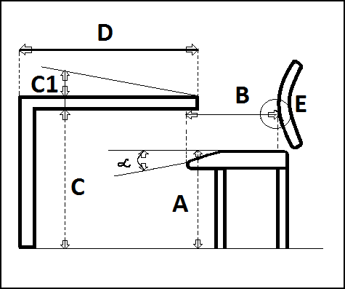
1.attēls. Svarīgākie galda un krēsla funkcionālie izmēri.

A - Krēsla (sēdekļa) augstums no grīdas ir vienāds ar apakšstilba garumu (pie tā pieskaita arī apavu papēža augstumu - apm. 2 cm).
Ja krēsls ir par augstu un nav iespējams atbalstīt taisnā leņķī saliektas kājas uz grīdas vai paliktņa (augstajiem krēsliem uz kāju balsta) – kājas apakšstilbos ir noslīdējušas un tiek saspiestas augšstilbos - tiek traucēta asinsrite apakšstilbiem, var būt sajūtama tirpšana un diskomforts.
Ja krēsls ir par zemu un leņķis starp augšstilbiem un ķermeni kļūst mazāks par 90° (augšstilbi ir uzrauti virzienā pret ķermeni, iegurnis tiek „iespiests” krēslā dziļāk, atspiežoties pret atzveltni) - tiek veicināta t.s. „apaļā mugura”, ir diskomforta sajūta sēžas muskuļos, iegurnī.

B- Krēsla dziļums ir 2/3 no augšstilba garuma jeb augšstilbi un iegurnis ir krēslā dziļi, bet tā, lai paceles bedrītes neiespiestos krēsla priekšējā malā. Ja krēsls ir par dziļu – bērns nespēj atbalstīt muguru pret atzveltni. Ja tomēr ir iespējams atbalstīt muguru pret atzveltni, tad parasti ceļa locītavā pacele tiek spiesta pret krēsla priekšējo malu un tiek traucēta apakšstilbu asinsrite. Lai mazinātu diskomfortu uz šāda krēsla un spētu atbalstīt muguru pret atzveltni, bērns sēž atgāzies.

C- galda augstumu veido attālums no grīdas līdz krēsla sēdekļa virsmai, summēts ar attālumu no krēsla sēdekļa virsmas līdz taisnā leņķī saliektām bērna elkoņu locītavām, papildus pieskaitot 2 - 2.5 cm. Galda augstums ir ergonomiski pareizs, ja bērnam, sēžot uz atbilstoša augstuma krēsla, elkoņu locītavās saliekti apakšdelmi veido taisnu leņķi, bet starp augšstilbiem un galda apakšējo virsmu veidojas brīva telpa (vismaz 3- 5cm).
Ja galds ir par zemu un zem galda nav pietiekami daudz brīvas telpas, augšstilbi tiek saspiesti, nav iespējams piesēsties pietiekami tuvu galdam. Bērns, balstot ķermeņa augšdaļu, atspiežas pret galda virsmu, elkoņu locītavas tiek par daudz nolaistas uz leju – tiek veicināta t.s. „apaļās” muguras jeb kūkuma veidošanās.
Ja galds ir par augstu, un veidojas pārāk liels attālums starp augšstilbiem un galda apakšējo virsmu – bērns nevar ērti novietot augšdelmus uz galda, elkoņu locītavas tiek paceltas uz augšu, sasprindzinās ķermeņa augšdaļa (plecu josla), tiek veicinātas asimetriskas pozas un var veidoties stājas traucējumi (piem., skolioze).

C1 - Paceļama galda virsma (ne vairāk kā 20° leņķī) ieteicama lasīšanai un rakstīšanai, skolēni spēj labāk saglabāt pareizu taisnu, simetrisku pozu, kad galva nedaudz noliecas.

D - Galda dziļums (virziens uz priekšu) ir tāds, lai bērns var novietot darbam nepieciešamās lietas un atbalstīt rokas visā garumā (vismaz 50 cm).
Galda platums ir tāds, lai bērns var brīvi izvērst abus elkoņus (vismaz 60 cm).
Kāju telpa zem galda – ērta, lai ir iespējama brīva apsēšanās un piecelšanās.
Krēsla sēdekļa platums – šim izmēram lielāka nozīme ir ilgstoši sēžot, tomēr jāievēro pamatprincips – sēdeklim ir pilnībā jābalsta sēžas kaula pauguri. Krēsla platums būs atšķirīgs katram izmēram (no 0 līdz 3).

E - atzveltnes atbalsta jeb tuvākais aizsniedzamais punkts (izvirzījums), jo bērna mugurai ir jābūt atbalstītai pret krēsla atzveltni.

α leņķis - sēdekļa noliekums jeb leņķis uz priekšpusi (pozitīvs – līdz +7° leņķis) vai uz aizmuguri (negatīvs – līdz -5° leņķis), vai mobils noliekums uz abām pusēm, kas veicina dinamiskākas sēdēšanas apstākļus, jo sēžot iegurnis sasveras uz priekšu, slodze ir nedaudz lielāka uz kājām un samazinās sēdēšanas radītā slodze mugurai.

BĒRNA AUGUMA MĒRĪJUMI

PIEMĒROTU MĒBEĻU IZVĒLEI

Kad krēsli un galdi (vai nu regulējami, vai fiksēta izmēra) izglītojamajiem ir nodrošināti, katram bērnam ir jāierāda viņam piemērota izmēra marķēts krēsls un galds (skat. 1. tabulu) un jāinformē par pareizas sēdēšanas pozu.

Lai nodrošinātu bērnam ergonomiski piemērotu darba vidi, ieteicams izvēlēties mēbeles, kas atbilst bērna augumam. Pieļaujamas nelielas pielaides (aptuveni ±2 cm), ņemot vērā bērnu auguma atšķirības līdzīga vecuma grupā. Mēbeļu piemērotību vēlams izvērtēt, ievērojot bērna komfortu un stāju ikdienas lietošanas laikā. Ņemot vērā normatīvo aktu izmaiņas, antropometrisko mērījumu (auguma garums, svars) veikšana, redzes un dzirdes pārbaude, kā arī stājas traucējumu kontrole iestādēm vairs nav obligāta prasība.
Pie telpas sienas ieteicams ērtā vietā izvietot vienkāršu plakātveida lineālu, kur pie auguma garuma atzīmēm norādīts krāsains marķējuma simbols (kas atbilst konkrēta izmēra galdam un krēslam), radot bērniem iespēju patstāvīgi noteikt savu auguma garumu un sameklēt piemērotāko krēslu un galdu.

Lai pielāgotu bērnam krēslu un galdu, veic šādus pamata mērījumus (skatīt 2.un3. attēlu):
  - Auguma garums (A). Mērījumu veic, bērnam stāvot taisni, kājām kopā, nenovelkot apavus – no galvas līdz papēžiem.
  - Apakšstilba garums līdz pacelei (C). Mērījumu veic, kad bērns sēž. Bērna iegurnim un apakšstilbiem jābūt taisnā leņķī, kājas ir apautas, novietotas uz grīdas. Iegūtais rezultāts nosaka pareizo sēdekļa augstumu.
  - Sēdus darba augstums, pareizai galda augstuma noteikšanai (D). Mērījumu veic, kad bērns sēž, augšdelmi atrodas vertikāli tuvu ķermenim, bet apakšdelmus saliec elkoņa locītavā tā, lai veidotos taisns leņķis. Izmēra attālumu no grīdas līdz apakšdelma apakšējai plaknei (skat. 2. attēlu).
  - Stāvus darba augstums (B). Mērījumu veic bērnam stāvot taisnām kājām, ar apaviem. Augšdelmi atrodas vertikāli tuvu ķermenim, bet apakšdelmus saliec elkoņa locītavā tā, lai veidotos taisns leņķis. Izmēra attālumu no grīdas līdz apakšdelma apakšējai plaknei (skat. 3. attēlu). Iegūtais rezultāts nepieciešams, ja paredzēts veikt darbu stāvus pie stāvgalda vai citas darba virsmas.

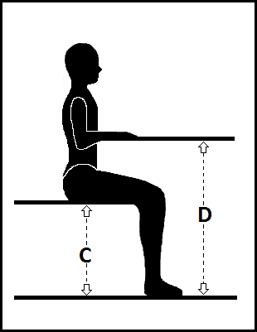
2.attēls. Bērna auguma mērījumi krēsla un galda augstuma piemērošanai.
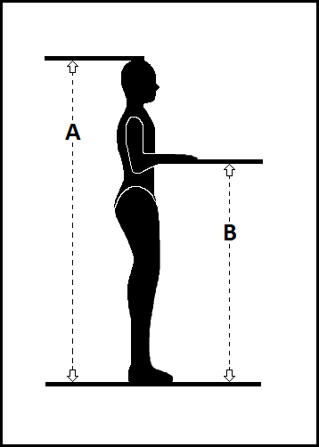
3.attēls. Bērna auguma mērījumi krēsla un stāvgalda galda augstuma piemērošanai.

Pareizas sēdēšanas principi

- Sēdus stāvoklī kājas ir saliektas ceļu locītavās un veido taisnu vai nedaudz platāku leņķi (≥90°).
- Pēdas (apavos) stabili balstītas pret grīdu (veidojot taisnu 90° leņķi), nav izstieptas zem galda, aizkabinātas aiz krēsla kājām vai sakrustotas zem sēdekļa.
- Ķermeņa augšdaļu un galvu tur taisni, nedaudz izvirzītu uz priekšu.
- Dziļi sēž krēslā, bet sēdekļa priekšējā mala nespiež uz paceles bedrīti un apakšstilbu muskuļiem (starp sēdekli un paceli brīva telpa apmēram 3-4 pirkstu platumā ).
- Mugura no jostas daļas līdz lāpstiņām ir atbalstīta pret krēsla atzveltni.
- Apakšdelmi saliekti taisnā leņķī un balstās pret galdu (vai uz roku balstiem, ja tādi ir). Apakšdelmi, darbojoties pie galda, vienmēr jāatbalsta pret galdu.
- Uz darba virsmas ir tikai darbam nepieciešamais, zem elkoņiem neatrodas grāmatas un citas lietas.
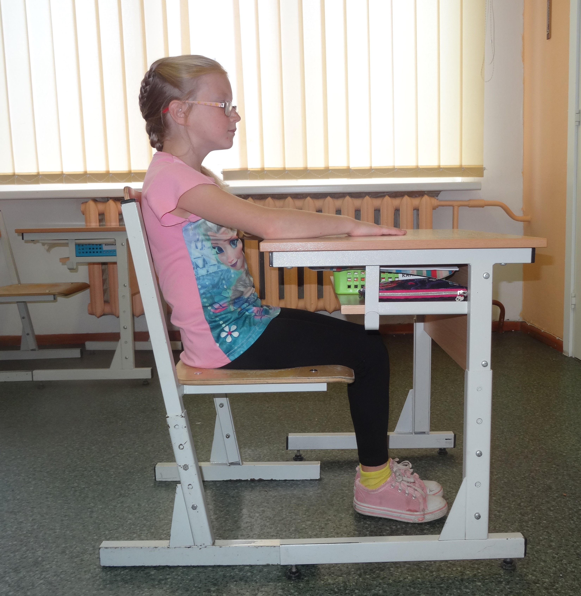
4.attēls. Bērna vēlamā sākuma poza sēdus.

Krēsla un galda savstarpējam novietojumam jābūt tādam, lai:
- krēsla priekšējo malu var pabīdīt 3-5 cm zem galda malas,
- atstarpe starp bērna ķermeni un galda priekšējo malu (bērna ķermenim tuvāko malu) būtu 3-5 cm.

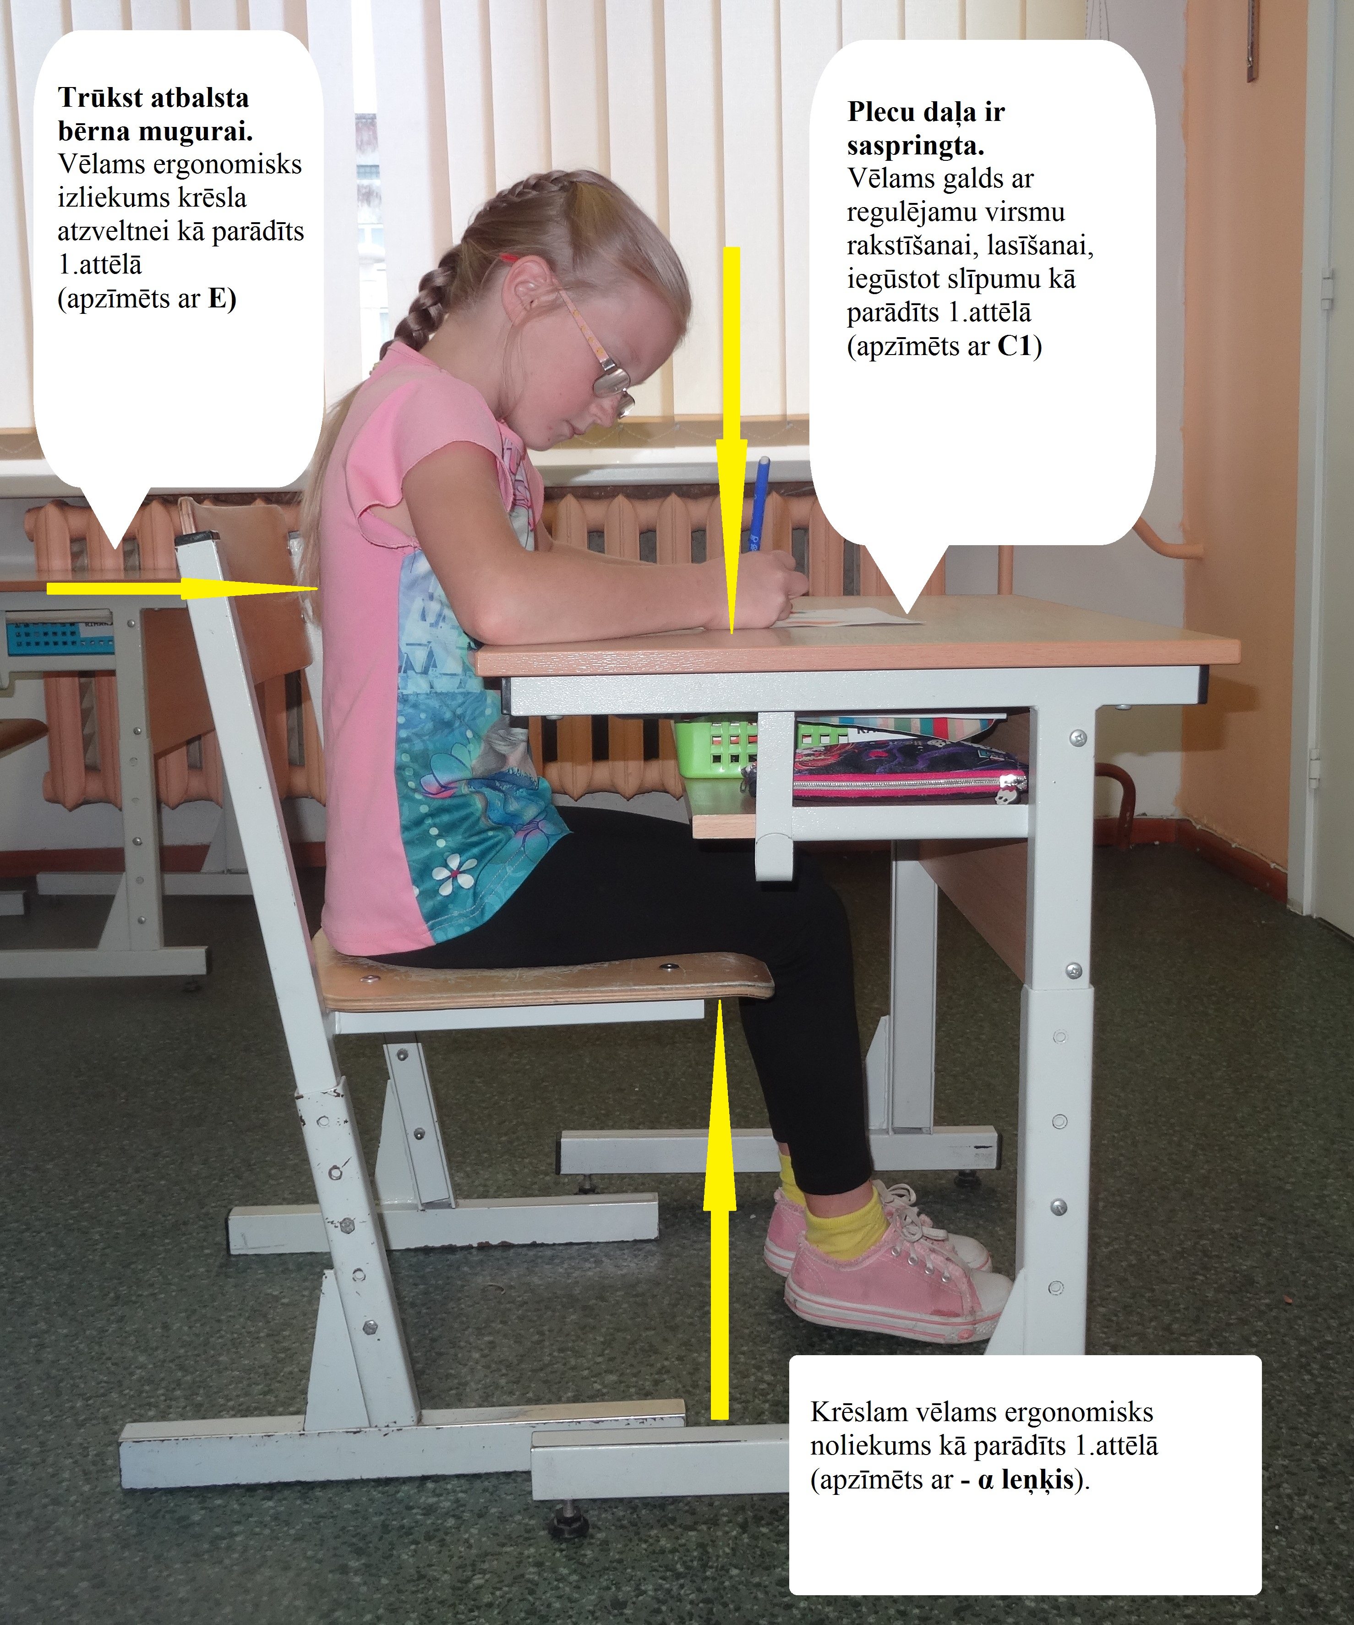
5.attēls. Bērna poza, rakstot (lasot u.tml.) un vēlamie ergonomiskie uzlabojumi.

Bērna pareiza sēdus sākuma poza augumam atbilstošās mēbelēs ir parādīta 4. attēlā, savukārt 5. attēlā parādīts, ka bērna poza rakstot, lasot un veicot citas darbības uz galda nav pietiekoši ērta, ir saspringta un tātad nav ergonomiski pareiza.
Piebilde. Attēlos redzamās mēbeles ir tipiskas Latvijas skolām, un, īpaši jaunākajās klasēs tās tiek piemeklētas atbilstoši skolēna augumam, bet tām vēlami uzlabojumi atbilstoši ergonomikas principiem, ko nosaka Standarts.

Ir ļoti būtiski, lai bērnam ir viņa augumam atbilstošs krēsls un galds, un dota iespēja ieņemt pareizu sākuma pozu, taču nodarbības laikā sēdus stāvoklis dabiski mainās, un svarīgākais, lai bērns justos ērti.

Kad bērns veic darbības – lasa tekstu grāmatā vai planšetē, zīmē, raksta vai veic citas darbības uz galda virsmas, sēdus pozā jāsaglabā simetrija. Muskuļi nedrīkst saspringt, atrasties neērtā piespiedu stāvoklī, pleci nedrīkst būt uzrauti, ķermenis nedrīkst saliekties uz vienu pusi. Lai pilnībā nodrošinātu šādu priekšnoteikumu ievērošanu, ieteicams galds ar slīpuma regulēšanu. Optimālais attālums no lasāmā teksta līdz acīm ir aptuveni 30-40 cm.

pareizas stājas Veicināšana bērniem

21. gadsimta – jaunu zināšanu un tehnoloģiju laikmeta bērni lielu daļu savas ikdienas pavada sēdus stāvoklī gan izglītības iestādē, gan mājās. Pētījumā par skolēna stājas un pēdas parametru vērtējumu kā fiziskās attīstības rādītāju [2.] uzsvērts, ka, uzsākot skolas gaitas, bērni realizē tikai 50% paredzēto kustību apjoma. Un visnelabvēlīgākā ķermeņa poza, kas rada stājas traucējumus, ir tieši sēdus stāvoklis, īpaši augumam nepiemērotās mēbelēs.

Bērniem agrīni vai laika gaitā, piemēram, mazkustīguma vai nepiemērotas slodzes dēļ var arī būt dažādi stājas traucējumi un muskuļu - skeleta sistēmas īpatnības, kuras var saasināties uzsākot skolas gaitas, kad rodas papildus slodze daudz sēžot, nepareizi sēžot, nesot skolas somu.

Savukārt stājas traucējumi kavē bērna fizisko attīstību, izraisa sirds un asinsvadu, nervu, elpošanas un gremošanas sistēmu funkcionālo pasliktināšanos. Bērniem samazinās garīgās darba spējas mācību procesā un adaptācija stresa situācijām. Sēdēšana augumam nepiemērotās mēbelēs, neērtā pozā (piemēram, zīmējot, rakstot, plecu daļa saspringst un savērpjas uz vienu pusi), izraisa nogurumu, jo muskuļu sasprindzinājuma dēļ tiek traucēta apasiņošana, rodas tirpšanas sajūta kājās, var būt galvassāpes un tiek veicināta muguras sāpju attīstība; sēžot uz priekšu par daudz saliektā pozā, tiek saspiesta diafragma – tas ietekmē elpošanu, kā arī skolēna runu. Asimetriska poza vai pastiprināta noliekšanās uz priekšu tuvāk mācību līdzekļa (grāmata, planšete u.tml.) virsmai, negatīvi ietekmē arī redzes funkciju – ir redzes noguruma sajūta.

Pareizas stājas veicināšanai jau no agrīnas bērnības un turpmāk skolas vecuma bērniem svarīgi:
- Veicināt aktīvas fiziskās kustības, kas attīsta augošā bērna organismu un nostiprina muskuļu – skeleta sistēmu, sākot ar rotaļām, vingrinājumiem, aktīvām brīvā laika nodarbībām (piem., pastaigas, pārgājieni, dejošana, u.tml.) un īpaši organizētām sporta nodarbībām gan mājās ģimenē, gan izglītības iestādē vai pieskatīšanas vietā.
- Iemācīt stāvēt, sēdēt, pacelt un nest smagas lietas PAREIZI. Māca, pirmkārt, vecāki vai aizbildņi ar savu praktisko piemēru un zināšanām, tad - pedagogi izglītības iestādēs un veselības aprūpes speciālisti. Pedagogu vai auklīšu pienākums ir bērniem parādīt (vismaz 2 reizes mācību gadā ar demonstrāciju, kurā piedalās paši bērni) un regulāri atgādināt par pareizu stāju, sēdus pozu, mugursomas nešanu un pacelšanu. Veicot aktivitātes brīvi uz grīdas vai rotaļājoties, mācīt bērniem saglabāt simetrisku pozu.
- Nodrošināt katra bērna augumam piemērotas mēbeles nodarbībām pie galda pirmskolas izglītības iestādē vai pieskatīšanas vietā – galdu un krēslu, ieteicams funkcionālas, atbilstošas ergonomikas principiem.
- Nodrošināt bērnam piemērotu un drošu gulēšanas vietu – gultu un/vai stingru matraci vai citu alternatīvu gulēšanas vai atpūtas vietu, kas nepasliktina bērna labsajūtu.

Bērnu guldināšanas aprīkojums
Attiecībā uz bērnu gultām ir piemērojamas prasības, kuras noteiktas PPDL. Saskaņā ar PPDL 4.pantu ražotāja pienākums ir ražot un laist apgrozībā tikai drošu, cilvēka dzīvībai, veselībai un personas mantai, kā arī videi nekaitīgu preci. Ražotājs ir atbildīgs par apgrozībā laistās preces drošumu.

Ņemot vērā, ka uz bērnu gultām nepastāv PPDL 5.panta otrajā daļā uzskaitītās speciālās veselības un drošuma prasības, kā arī nacionālā standarta statusā nav adaptēti Eiropas standarti, uz kuriem publicētas atsauces Latvijas Vēstnesī (saskaņotie/harmonizētie standarti), tad šādos gadījumos saskaņā ar PPDL 5.panta ceturto daļu preču drošumu vērtē, ņemot vērā brīvprātīgos standartus, speciālajos attiecīgās nozares normatīvajos aktos noteiktos obligāti piemērojamos nacionālos standartus, Eiropas Komisijas rekomendācijas, kas nosaka preču drošuma novērtēšanas vadlīnijas, attiecīgajā nozarē pastāvošo labu ražošanas praksi, sasniegto zinātnes un tehnikas līmeni un drošumu, ar kādu persona varētu pamatoti rēķināties.

Tā kā preču ražotājiem ir pienākums laist apgrozībā tikai drošas preces, tie var izvēlēties veidus, kā tiek novērtēts drošums, piemēram, izmantojot brīvprātīgos standartus, var tikt izstrādāti savi standarti, testa metodes vai izmantot nozarē esošo labo ražošanas praksi.

Bērnu gultu drošuma prasības ir noteiktas brīvprātīgajos standartos, kuri ir Latvijas nacionālā standarta statusā adaptēti Eiropas Standartizācijas komitejas standarti:
1. LVS EN 716 „Mēbeles. Mājas apstākļiem paredzētās parastās un saliekamās bērnu gultiņas. 1. daļa: Drošuma prasības”. Standarta prasības attiecas uz parastajām un saliekamajām gultām, kuru pamatnes garums ir no 900 līdz 1400 mm;
2. LVS EN 747 „Mēbeles. Vairākstāvu un augstās gultas. 1. daļa: Drošuma, stiprības un ilgizturības prasības”. Standarta prasības attiecas uz augstajām un vairākstāvu gultām, kuru pamatnes augstums pārsniedz 600 mm.

Piezīme! Iepriekš minētie bērnu gultu standarti un tajos minētās drošuma prasības, testēšanas metodes u.c. saistošā informācija izmantojama, ciktāl tie aptver konkrētā bērnu gultas modeļa riskus, piemēram, ja bērnu gultas guļvietas pamatnes augstums pārsniedz 600 mm, tad ražotājam jānodrošina bērna aizsardzība pret izkrišanas riskiem, nodrošinot gultas ar piemērotām aizsargbarjerām. Bērnu gultu ražotājam arī jānovērtē citi riski, kuri nav aptverti bērnu gultu brīvprātīgajos standartos.

Preces ražotājām ir pienākums nodrošināt pilnu informāciju par preci t.sk. informāciju par visām sastāvdaļām, lietošanas ierobežojumiem, kopšanu, uzturēšanu, pārbaužu regularitāti, izvietošanu attiecība pret citiem priekšmetiem telpā u.c. saistošo informāciju.

Esošajām divstāvu/augstajām gultām rūpīgi jāizvērtē to lietošana, piemēram, vai bērniem nav pieejami dažāda veida gultu stiprinājumi (eņģes, bultskrūves). Visas gultas malas jānodrošina ar aizsargbarjerām, izņemot iekļuves vietu gultā. Pastiprinātu uzmanību nepieciešams pievērst gultu konstrukcijas izturībai un stabilitātei, ņemot vērā gultu stiprinājumu un konstrukcijas stabilitāti nodrošinošo komponenšu nolietojumu. Regulāri nepieciešams pārbaudīt gultu un to sastāvdaļu stāvokli (stabilitāte, plaisas, skrūvju vaļīgums), lai nodrošinātu gultu drošu lietošanu.
Neatbilstošas vai nedrošas bērnu gultas izmantošana var radīt virkni savainošanās risku, sākot no nelieliem līdz pat nopietniem savainojumiem, piemēram, bērns var gūt galvas traumu, izkrītot no gultas. Būtiskas ir metodes, ar kādām tiek nodrošināta bērnu gultiņas atbilstība noteiktajām drošuma prasībām.

Izglītības iestādēs, organizējot jaunu mēbeļu bērniem iegādi, no komersanta (ražotāja) ir jāpieprasa virkne atbilstības dokumentu, piemēram:
- apliecinājums, kas pierāda preces atbilstību būtiskajām drošuma prasībām, piemēram, pamatots brīvprātīgajos standartos, speciālajos attiecīgās nozares normatīvajos aktos noteiktos obligāti piemērojamos nacionālajos standartos, attiecīgajā nozarē pastāvošā labas ražošanas praksē u.tml.;
- apliecinājums, kas pierāda atbilstību ergonomikas principiem, piemēram, pamatojoties uz standartiem;
- preču testēšanas (ar attiecīgām apliecinātām metodēm, piemēram, nozares standartos) pārskati vai atbilstības apliecinājums;
- citi ražošanas kontroles dokumenti;
- instrukcija par mēbeļu apkopju veikšanas veidu, regularitāti, piemēram, detaļu drošības pārbaude, nomaiņa u.tml.;
- papildus prasības, piemēram, instrukcija vai norādījumi par gultu novietošanu, atbilstoša izmēra matračiem.

Plānojot bērnu guldināšanu bērnu pirmsskolas izglītības iestādēs un bērnu uzraudzības pakalpojumu vietās (saskaņā ar Noteikumu Nr. 890 prasībām) jāievēro:
- Bērnu guldināšanai diennakts grupās izmanto gultas.
- Izņemot diennakts grupās, nodrošinot bērniem atpūtu pēc pusdienām, pieļaujams arī cits alternatīvs guldināšanas veids, ja izvēlētais veids (piemēram, uz grīdas izvietoti vieglas konstrukcijas paliktņi, izklājami matrači u.tml.) nepasliktina bērnu labsajūtu (bērni labprāt dodas atpūsties uz paredzēto guļvietu, ir apmierināti un nav novērojamas pazīmes, kas var liecināt, par pašsajūtas pasliktināšanos).
- Pakalpojuma sniegšanas vietā nodrošina bērnu lietošanai drošas un no veselībai nekaitīga materiāla izgatavotas mēbeles, kas ir piemērotas bērna ķermeņa īpatnībām, ņemot vērā ergonomikas prasības un principus.
- Noteikumos Nr.890 vairs netiek iekļauts termins „divstāvu gulta”, tādēļ turpmāk jāvadās no MK noteikumu Nr. 890 32.punkta prasības, kas ietver drošības aspektu un bērna ķermeņa īpatnības (atbilstoši bērna vecumam un attīstības īpatnībām), un, piemēram, tās lietot bērniem, kuri vecāki par 6 gadiem.
Ņemot vērā normatīvo aktu izmaiņas, kā arī no drošības un higiēnas apsvērumu viedokļa jāņem vērā, ka:
- Divstāvu un augstās gultas turpmāk nav ieteicams no jauna iegādāties.
- Esošajām divstāvu gultām rūpīgi jāizvērtē to lietošana (iestādei ir jāspēj pierādīt, tajā skaitā dokumentāli, ka konkrētās gultas atbilst Noteikumu Nr.890 32.punkta prasībām) un tajās nedrīkst guldināt bērnus, kas jaunāki par 3 gadiem.
- Vairākstāvu gultas droši var izmantot bērni, kuri vecāki par 6 gadiem (LVS EN 747 „Mēbeles. Vairākstāvu un augstās gultas. 1. daļa: Drošuma, stiprības un ilgizturības prasības”) un šo gultu kāpnēm jābūt stabili piestiprinātām pie gultas; atvāžamām skapjveida gultām jānodrošina konstrukciju stabilitāte.
- Vairāku līmeņu sabīdāmām atvilktņu tipa gultām, kur augstākajā stāvā nokļūst ar papildus pieliekama kāpšļa vai soliņa palīdzību, ieteicams guldināt bērnus, kas nav jaunāki par 3 gadiem.
- Visu veidu gultām jānodrošina aizsargbarjeras sānu un gala malai pret bērna izkrišanu. Pieprasīt un ievērot ražotāja norādījumus par gultu drošības barjerām un pārliecināties, ka bērns no gultas nevar viegli izkrist.
- Gultas (guļamvietas) garumam vismaz par 10 cm jāpārsniedz bērna auguma garums, lai bērnam būtu ērti gulēt.
- Gultām ir jābūt bērnu lietošanai drošām un no veselībai nekaitīga materiāla, par ko ir atbildīgs ražotājs. Veselībai kaitīgi var būt svina savienojumi no mēbeļu apdares krāsām, ftalāti plastiska materiāla mēbelēm, formaldehīdi līmētu saplākšņu mēbelēm.
- Mēbeļu materiālam jābūt viegli kopjamam.
- Gultai jābūt piemērotai bērna vecumam, attiecīgi komersantam (ražotājam) ir jāpieprasa apliecinājums (piemēram, atsauce uz standartiem), testēšanas pārskati par konkrētas gultas veida un konstrukcijas (detaļu, piemēram, redeļu izmēri un attālumi starp redelēm, gultas mehānisms), atbilstību un drošību noteiktam bērnu vecumam.
- Gultu matračiem jābūt labā stāvoklī, tīriem, stingriem, plakaniem (bez izciļņiem un iespiedumiem virsmā), matračiem jāatbilst gultas izmēriem (konkrētai gultai piemērotu matraci, ņemot vērā garuma un biezuma izmērus) norāda gultas ražotājs, jo starp gultas pamatnes rāmi un matraci nedrīkst veidotas spraugas. Matracim jānodrošina ķermeņa atbalsts miega laikā, tādēļ, tas nedrīkst būt plāns un mīksts.
- Katram bērnam jānodrošina individuāla guļvieta (gulta vai alternatīvs guļvietas veids un gultas piederumi (palags, sega, spilvens)), tos uzglabājot, jānodrošina, ka individuālie gultas piederumi savā starpā nesaskaras, tiek saglabāti tīri.
- Matraču uzglabāšanas veidam (piemēram, viens virs otra salikti paliktņi, matrači) jābūt drošam un bērniem nepieejamam.
- Par konkrēta guldināšanas veida piemērotību vecākiem ir tiesības izteikt priekšlikumus iestādes vadītājam.
- Gultas konstrukcijai jābūt stabilai, gulta nedrīkst šūpoties.
- Jāizvairās no gultām ar paceļamām un nolaižamām malām (bērna vieglākai izcelšanai), kas saistīts ar iespējamu konstrukcijas un fiksēšanās mehānisma nestabilitāti.
- Gultas izvietošanā telpā vadās pēc ražotāja instrukcijas un drošības apsvērumiem
- Virs gultas un blakus gultai aizsniedzamā attālumā nenovietot rotaļlietas (piem., rotaļu virtenes, karuseļus), interjera priekšmetus (piemēram, aizkarus ar aizsniedzamām atsaitēm, auklām, gaismas ķermeņus ar vadiem u.tml.), lai novērstu žņaugšanas risku.
- Bērnu ir jāuzrauga gulēšanas laikā, lai novērstu velšanos un izkrišanu, uzkrišanu no augstāk izvietotām guļamvirsmām (ja tādas ir).
- Bērniem nedrīkst būt pieejami nekādi gultas konstrukcijas stiprinājumi, skrūves, eņģes.
- Nelietot gultas un to aprīkojumu, kuram ir bojājumu pazīmes.

Pieprasīt un ievērot ražotāja instrukciju par gultu un matraču apkopes regularitāti un pazīmēm, kurām jāpievērš uzmanība, pārbaudot gultu un matraču stāvokli, kā arī par rīcību (piemēram, neveikt patvaļīgu remontu, bet vērsties pie ražotāja vai tā sertificēta pārstāvja), lai novērstu jebkādus bojājumus – materiāla plaisas, konstrukcijas nestabilitāte (piem., šūpošanās, skrūvju vaļīgums) skabargas, krāsas lobīšanās, matrača bojājumi u.c. Jāņem vērā preces montāžas, lietošanas, uzturēšanas un izjaukšanas instrukcijas, kā arī brīdinājumi. Ražotājiem ir pienākums nodrošināt patērētājus ar svarīgo informāciju par riskiem, kas produkta lietotājam var nebūt acīmredzami, piemēram izvelkamām vairākvietu gultām ar augšējai gultai atvāžamu virsmu - vāku, ļoti svarīga ir rūpīga vāka nostiprināšana (pie sienas) un stiprinājuma regulāra pārbaude, kad gultas ir izvilktas gulēšanai.

Citi drošības ieteikumi un pasākumi:

- Bērnu guldināšanu vēlams nodrošināt, norobežojot no rotaļu un sadzīves zonas.
- Bērna gultā, bērnam guļot, nenovietot mīkstus gultas piederumus - segas, atbalsta spilvenus, aitādas, spilvenus (izņemot īpašus atbilstoša neliela izmēra zemus bērniem paredzētus spilvenus), kas var radīt smakšanas riskus kā arī, piemēram redeļu gultā bērns nepieskatīts atbalsta spilvenu var izmantot, lai pakāptos.
- Gultā, bērnam guļot nav ieteicams novietot rotaļlietas (izņēmums var būt viena mīļlieta, kas nav bojāta un atbilst principiem par bērniem drošām rotaļlietām (piemēram, nav ar asām šķautnēm, bateriju nodalījumiem, gumijām, aukliņām, sīkām detaļām, kas var atdalīties un radīt aizrīšanās un smakšanas riskus).

Matraču iegādē nepieciešama rūpīga un atbildīga izstrādājuma sastāva izpēte un apliecinājums par drošumu un piemērotību bērnu lietošanai, jo matraču materiāli matrača specifisko īpašību nodrošināšanai var saturēt virkni ķīmisko savienojumu. Izvēloties ekoloģiskus gultas matračus, tiem jābūt speciālam marķējumam (ES ekomarķējumu piešķir tikai tādiem matračiem, kuri saskaņā ar Regulu (EK) Nr.66/2010, ir pieskaitāmi 2014.gada 23.jūnija Komisijas Lēmumā 2014/391/ES par ekoloģisko kritēriju noteikšanu ES marķējumu piešķiršanai gultas matračiem 1.pantā noteiktajai produktu grupai „gultas matrači” un tiem jāatbilst Komisijas Lēmuma 2014/391/ES pielikumā noteiktajiem kritērijiem un ar tiem saistītajām novērtēšanas prasībām.
Ieteicamāki ir matrači ar dabisku pildījumu (vilna, kokosa šķiedra, jūraszāles) un organiskās kokvilnas vai vilnas pārklājumu. Matraču tehnoloģija ietver tādu apstrādes līdzekļu izmantošanu, kas slāpē liesmu, un drošākā izvēle ir vilnas materiāls un hidratēts silīcija dioksīds. Ieteicams izvairīties no matračiem, kas apstrādāti ar mitrumu atgrūdošām, īpaši perfluorētie savienojumi (PFC), poliuretāns, vinils, kā arī nanodaļiņu pārklājumu formulas. Par ieteicamākām mitrumu atgrūdošām vielām tiek uzskatīta vilna (īpaši ekosertificēta) un zema blīvuma polietilēns. Izvairīties no matračiem, kas apstrādāti ar antibakteriālām vielām.

Nobeigums

Rūpes par veselīgu fizisko vidi bērniem ir daudzpusīgas un vairāku līmeņu. Gan valsts noteikto normu, gan tieši vecāku un pedagogu izpratne, atbildība, rūpes un līdzestība veicina veselīgāku iestādes fizisko vidi. Tāpēc, sniedzot metodisku atbalstu bērnu mēbeļu izvēlē, atgādinām un aicinām izmantot arī citu Valsts institūciju izstrādātus kvalitatīvus materiālus:
Valsts izglītības attīstības aģentūras VIAA (Iepriekš - VISC) izstrādātu metodisko materiālu (elektronisks izdevums) pirmsskolas un sākumskolas skolēniem „Vingro kopā ar mani!”

Nacionālā rehabilitācijas centra Vaivari lapā pieejamo Ārsts.lv materiālu “Mūsu stāja – kā tā veidojas ”
Izmantotie informācijas avoti:

1. Avota M. Bērnu un pusaudžu higiēna// Vides veselība, monogrāfija, sast.M. Eglīte, Rīgas Stradiņa universitāte.-Rīga., 2008.g.

2.Umbraško S., Skolēna stājas un pēdas parametru vērtējums kā fiziskās attīstības rādītājs gadsimtu mijā. Promocijas darbs. Rīga. 2005.

3. Drošības vadlīnijas bērnu aprūpes precēm. PTAC.

4.Standarts „LVS EN 1729 - 1:2016 „Mēbeles. Krēsli un galdi izglītības iestādē. Funkcionālie izmēri””.

5. European child safety alliance, Child producēt safety guide. 2013.
6.Clean un Healthy New York American Sustainable Business Council. The Matress matters. Protecting Babies from toxic chemicals while they sleep. 2011.
http://www.rsu.lv/images/stories/zk2014/Antropologisko_raditaju_salidzinajums.pdf
7.https://registri.visc.gov.lv/vispizglitiba/saturs/dokumenti/metmat/vingro_kopa_ar_mani.pdf
8.https://www.nrcvaivari.lv/sites/default/files/2020-02/Arsts_LV_septembris_2019_Ceresneva_Sladza.pdf

Fotoattēli sagatavoti un publicēti ar bērna vecāku rakstisku atļauju.

*Ergonomika – mācība par cilvēkam drošas un ērtas darba vides izveidošanu. Saskaņā ar Starptautisko Ergonomikas asociācijas definīciju "ergonomika — cilvēka faktori" ir zinātnes disciplīna, kas pēta cilvēka un apkārtējās vides savstarpējās attiecības. Vārdam ergonomika ir grieķu izcelsme, un tulkojumā tas nozīmē ergon — (cilvēka) darbs un spēks, nomos — likums vai noteikumi.
Tiek svītrots ar 2022. gada 20. oktobra Ministru kabineta noteikumu Nr. 526 „Grozījumi Ministru kabineta 2010. gada 23. marta noteikumos Nr. 277 "Kārtība, kādā nodrošināma izglītojamo profilaktiskā veselības aprūpe un pirmās palīdzības pieejamība izglītības iestādēs"" 4. punktu „Svītrot 9.8. apakšpunktu”.
„Drošs produkts" – jebkurš produkts, kas normālos un loģiski paredzamos apstākļos, arī paredzamajā lietošanas laikā un – attiecīgā gadījumā – pakalpojuma sastāvā, ievērojot uzstādīšanas un uzturēšanas prasības, nerada risku vai rada tādu minimālu ar preces lietošanu saistītu risku, kurš uzskatāms pa pieļaujamu un atbilst augstam drošuma, cilvēka dzīvības, veselības un personas mantas, kā arī vides aizsardzības līmenim, ņemot vērā: - preces raksturojumu, arī tās uzbūvi, sastāvu un iepakojumu, un – attiecīgā gadījumā – uzstādīšanas un uzturēšanas instrukcijas; - ietekmi uz citām precēm, ja paredzams, ka preci izmanto kopā ar tām; - preces izskatu, noformējumu, marķējumu, brīdinājumus, lietošanas instrukcijas, likvidēšanas pamācības un citu ražotāja sniegto informāciju; - vai ir kādas kategorijas personas, it īpaši bērni un gados veci cilvēki, kas lietojot preci, var tikt apdraudētas.
Ministru kabineta noteikumu Nr. 890 "Higiēnas prasības bērnu uzraudzības pakalpojuma sniedzējiem un izglītības iestādēm, kas īsteno pirmsskolas izglītības programmu" 25.punkts.
Tiek grozīts 2015. gada 14. jūlija Ministru kabineta noteikumu Nr. 404 „Grozījumi Ministru kabineta 2013. gada 17. septembra noteikumos Nr. 890 "Higiēnas prasības bērnu uzraudzības pakalpojuma sniedzējiem un izglītības iestādēm, kas īsteno pirmsskolas izglītības programmu" 1.14. punktu. „izteikt 32. punktu šādā redakcijā: "32. Pakalpojuma sniegšanas vietā nodrošina bērnu lietošanai drošas un no veselībai nekaitīga materiāla izgatavotas mēbeles, kas ir piemērotas bērna ķermeņa īpatnībām, ņemot vērā ergonomikas prasības un principus."
Tiek svītrots ar 2015. gada 14. jūlija Ministru kabineta noteikumu Nr. 404 „Grozījumi Ministru kabineta 2013. gada 17. septembra noteikumos Nr. 890 "Higiēnas prasības bērnu uzraudzības pakalpojuma sniedzējiem un izglītības iestādēm, kas īsteno pirmsskolas izglītības programmu" 1.13. punktu „svītrot 26.punktu”.

